mathematical economics: nástroje, koncepty, modely… efektivní alokace zdrojů – optimalizace:
bonus–melior–optimus … magnus–maior–maximus … exterus–exterior–extremus

Rychlá rozcvička
- Co se vyplatí? Od kolika ujetých kilometrů ročně se vyplatí pořídit si slevový průkaz ČD IN 25 (25% sleva na jízdném), resp. IN 50 (50% sleva na jízdném)? Aktuálně stojí IN 25 ročně 600 Kč, IN 50 pak 3.600 Kč; počítejte, že cena za 1 km při běžném jízdném je průměrně 1,80 Kč.
- Optimalizace funkce jedné proměnné. Firma poskytující internetové připojení zajišťuje příjem pro 25 000 domácností a účtuje si 850 Kč měsíčně. Výzkum trhu ukázal, že každá stokoruna, o kterou vzroste měsíční poplatek, způsobí ztrátu přibližně 1 000 zákazníků, naopak každý pokles ceny o 100 Kč přiláká přibližně 1 000 nových zákazníků.
Jakou nastavíte cenu (můžete zvolit libovolnou celočíselnou), abyste dosáhli nejvyššího zisku?
Zároveň vše přehledně shrňte: najděte předpisy funkce počtu zákazníků $q$ na nastavené ceně $p$ a funkce zisku $r$ na ceně $p$ a načrtněte jejich grafy.
Nápověda:
- Sestavte si tabulku několika trojic hodnot $p$, $q$ a $r$.
- Vyneste několik bodů $\left[p;q\right]$ do prvního grafu, určete, jaká funkce jimi prochází, a na základě toho dopočítejte její předpis.
- Dosaďte $q$ určené pomocí $p$ do předpisu $r(p,q)$, zjistěte, co je to za funkci (teď už jen jedné proměnné $p$), a pomocí předpisu nebo grafu najděte její maximum.
Pro zájemce: Zkuste vyřešit variaci této úlohy. Ponechme výchozí zadání: při 850 Kč máme 25 000 zákazníků. Ovšem tentokrát: …výzkum trhu ukázal, že každý nárůst ceny o 100 Kč způsobí ztrátu přibližně 10 % zákazníků a naopak… Absolutní změnu počtu zákazníků tak nahradíme změnou relativní. Postup bude obdobný, výsledná funkce ovšem jiného druhu – zde už se při hledání maxima neobejdete bez derivace, případně za vás maximum spočítá třeba Wolfram Alpha nebo Excel. Obdobně si můžete zkusit ještě další dvě možné variace (relativní $∆p$, relativní $∆q$ a relativní $∆p$, absolutní $∆q$). Výsledky mi můžete přinést osobně, případně poslat mailem.

- Absolutní $∆p$, relativní $∆q$
Každé zvýšení ceny o 100 Kč způsobí ztrátu přibližně 10 % zákazníků a naopak:
850 Kč | … | 25 000 zák.
$+$ 100 Kč | … | $-$ 10 % zák.
a naopak

- Relativní $∆p$, relativní $∆q$
Každé zvýšení ceny o 10 % vyvolá pokles počtu zákazníků o 10 % a naopak:
850 Kč | … | 25 000 zák.
$+$10 % | … | $-$10 % zák.
a naopak

- Relativní $∆p$, absolutní $∆q$
Každé zvýšení ceny o 10 % vyvolá pokles počtu zákaz-níků o 1 000 a naopak:
850 Kč | … | 25 000 zák.
$+$10 % | … | $-$1 000 zák.
a naopak

Obdobné úlohy
Pokud sami narazíte na nějaké další matematické úlohy s ekonomickým kontextem, např. i na hledání maxima funkce jedné proměnné či více proměnných, pošlete mi je mailem, rád je doplním.
- Od kolika návštěv ročně se vám vyplatí pořídit si členskou kartičku v Ponrepu, klubovém kinu Národního filmového archivu? Roční členství pro studenty stojí 300 Kč, s ním jsou vstupenky za 60 Kč, bez něj za 100 Kč.
- Rozhodujete se mezi dvěma mobilními tarify. V prvním z nich platíte měsíční poplatek 300 Kč a za provolanou minutu 2 Kč. Ve druhém z nich platíte měsíční poplatek 500 Kč, 60 minut měsíčně máte za to zdarma a za každou další minutu platíte 1,50 Kč. Který tarif je výhodnější?
- Ucházíte se o práci obchodního zástupce nejmenované firmy a při pohovoru vám nabídli tři možnosti mzdového ohodnocení: Buď 40.000 Kč, každý měsíc stejně; nebo 30.000 Kč pevný základ a k tomu 5% provizi z hodnoty uskutečněných tržeb za daný měsíc; anebo základ jenom 20.000 Kč, ale provizi ve výši 7,5 % z tržeb. Pro kterou možnost se rozhodnete?

Optimalizace funkce více proměnných
Koláč | Mák | Tvaroh
Makovo-tvarohový | … g | … g
Tvarohovo-makový | … g | … g
- Koláče. Malá cukrárna se chystá péct posvícenské koláče. Receptura požaduje, aby byly plněné mákem a tvarohem; množství máku a tvarohu použité na jeden koláč v jednotlivých variantách uvádí tabulka:
Jeden makovo-tvarohový koláč se tradičně prodává za … Kč, jeden tvarohovo-makový za … Kč. Spotřeba ostatních surovin je přibližně stejná v obou variantách. Vzhledem k tomu, že těsně před posvícením jsou obě suroviny v okolí rozprodány, musí cukrář vystačit pouze se zásobami – má k dispozici … kg máku a … kg tvarohu.
Kolik má upéct kterých koláčů, aby dosáhl maximálního zisku? Řešení znázorněte také graficky.
Nápověda (jeden z možných postupů):
- Vhodně si označte proměnné a sestavte (ne)rovnice pro spotřebu máku a spotřebu tvarohu.
- Zakreslete je do grafu, sestavte funkci zisku a určete, pro jakou kombinaci bude maximální.
- Ověřte, která z možných celočíselných kombinací dává skutečně nejvyšší zisk.

Pro zájemce obecněji
„…la solution des questions générales auxquelles donne lieu la théorie des richesses dépend essentiellement non pas de l’algèbre élémentaire, mais de cette branche de l’analyse qui a pour objet des fonctions arbitraires, assujetties seulement à satisfaire à certaines conditions…“ Cournot
Hledání vázaných extrémů. Např. maximum funkce $f(x,y)$ na křivce $g\left(x,y\right)=c$.
Metody pomocí derivací funkcí více proměnných: jakobián, Lagrangeovy multiplikátory…
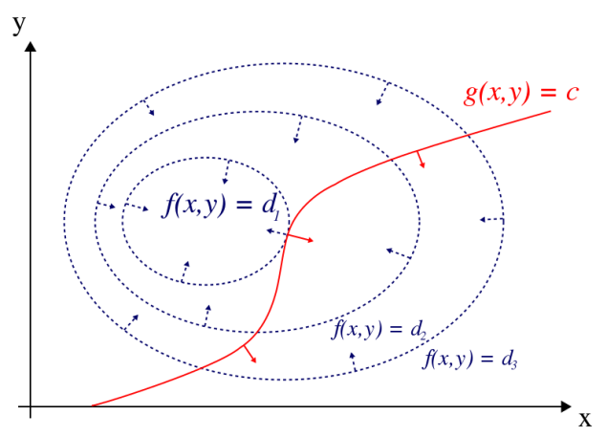
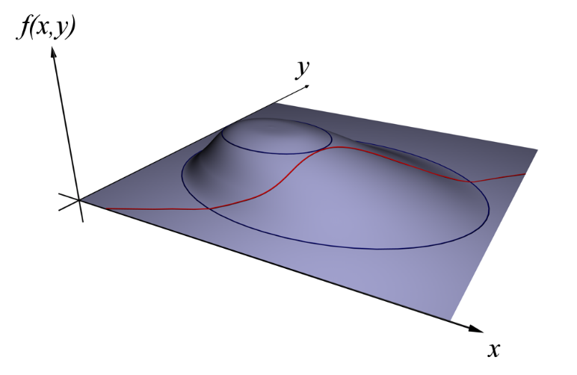
Pro zájemce viz např. Pešík, Martinčík: Sbírka příkladů z mikroekonomie, dostupná zde, nebo BP Nárožná: Extrémy funkcí více proměnných a jejich využití v ekonomii, dostupná zde.
Ještě obecněji: mathematical optimization („lineární programování“) a tzv. simplexová metoda.

